

**本科生实验报告**

**实验课程 数字电子技术基础**

**学院名称 核技术与自动化工程学院**

**专业名称 测控技术与仪器**

**学生姓名 追梦少年南南**

**学生学号 202006010336**

**指导教师 林凡强**

**实验地点 实214**

**实验成绩**

**二〇二二年三月 二〇二二年六月**

**填写说明**

1. 适用于本科生所有的实验报告（印制实验报告册除外）；
2. 专业填写为专业全称，有专业方向的用小括号标明；
3. 格式要求：
4. 用A4纸双面打印（封面双面打印）或在A4大小纸上用蓝黑色水笔书写。
5. 打印排版：正文用宋体小四号，1.5倍行距，页边距采取默认形式（上下2.54cm，左右2.54cm，页眉1.5cm，页脚1.75cm）。字符间距为默认值（缩放100%，间距：标准）；页码用小五号字底端居中。
6. 具体要求：

**题目**（二号黑体居中）；

正文部分采用三级标题；

**1.** ××(小二号黑体居中，段前0.5行)

**1.1** ×××××小三号黑体×××××（段前、段后0.5行）

**1.1.1**小四号黑体（段前、段后0.5行）

# 实验二 译码器及其应用

## 一、实验目的

1.掌握中规模集成电路74LS138三线一八译码器的逻辑功能及其测试方法。

2.了解74LS138在组合逻辑电路中的简单应用。

## 二、实验原理

译码器是一个多输入、多输出的组合逻辑电路。它的作用是把给定的代码进行“翻译”，变成相应的状态，使输出通道中相应的一路有信号输出。译码器在数字系统中有广泛的用途，不仅用于代码的转换、终端的数字显示，还用于数据分配，存贮器寻址和组合控制信号等。

以3线－8线译码器74LS138为例进行分析，图2-1（a）、（b）分别为其逻辑图及引脚排列。

其中A2、A1、A0为地址输入端，为译码输出端，S1、、为使能端。实验时可将A2、A1、A0分别接在逻辑电平开关K1K2K3上，S1、、可接在逻辑电平开关上，按动装置K1K2K3在上位（1）或下位（0）。译码输出可接指示灯L1~L8。

表2-1为74LS138功能表

当S1=1，+=0时，器件使能，地址码所指定的输出端有信号（为0）输出，其它所有输出端均无信号（全为1）输出。当S1=0，+=X时，或S1=X，+=1时，译码器被禁止，所有输出同时为1。

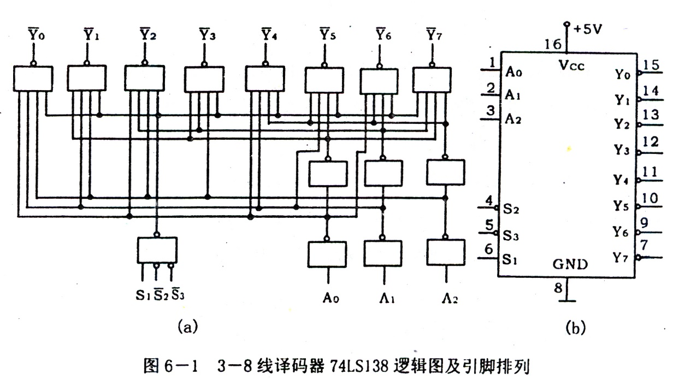

图2-1 3－8线译码器74LS138逻辑图及引脚排列

表2-1

|  |  |  |  |  |  |  |  |  |  |  |  |  |
| --- | --- | --- | --- | --- | --- | --- | --- | --- | --- | --- | --- | --- |
| 输入 | | | | | 输出 | | | | | | | |
| S1 | + | A2 | A1 | A0 |  |  |  |  |  |  |  |  |
| 1 | 0 | 0 | 0 | 0 | 0 | 1 | 1 | 1 | 1 | 1 | 1 | 1 |
| 1 | 0 | 0 | 0 | 1 | 1 | 0 | 1 | 1 | 1 | 1 | 1 | 1 |
| 1 | 0 | 0 | 1 | 0 | 1 | 1 | 0 | 1 | 1 | 1 | 1 | 1 |
| 1 | 0 | 0 | 1 | 1 | 1 | 1 | 1 | 0 | 1 | 1 | 1 | 1 |
| 1 | 0 | 1 | 0 | 0 | 1 | 1 | 1 | 1 | 0 | 1 | 1 | 1 |
| 1 | 0 | 1 | 0 | 1 | 1 | 1 | 1 | 1 | 1 | 0 | 1 | 1 |
| 1 | 0 | 1 | 1 | 0 | 1 | 1 | 1 | 1 | 1 | 1 | 0 | 1 |
| 1 | 0 | 1 | 1 | 1 | 1 | 1 | 1 | 1 | 1 | 1 | 1 | 0 |
| 0 | × | × | × | × | 1 | 1 | 1 | 1 | 1 | 1 | 1 | 1 |
| × | 1 | × | × | × | 1 | 1 | 1 | 1 | 1 | 1 | 1 | 1 |

**1.数据分配器**

利用使能端中的一个输入端输入数据信息，器件就成为一个数据分配器（又称多路分配器），如图2-2所示。

若在S1输入端输入数据信息，，地址码所对应的输出是S1数据信息的反码；若从端输入数据信息，令S1=1、=0，地址码所对应的输出就是端数据信息的原码。若数据信息是时钟脉冲，则数据分配器便成为时钟脉冲分配器。

根据输入地址的不同组合译出唯一地址，故可用作地址译码器。接成多路分配器，可将一个信号源的数据信息传输到不同的地点。

**2.实现逻辑函数**

如图2-3所示，实现的逻辑函数是：



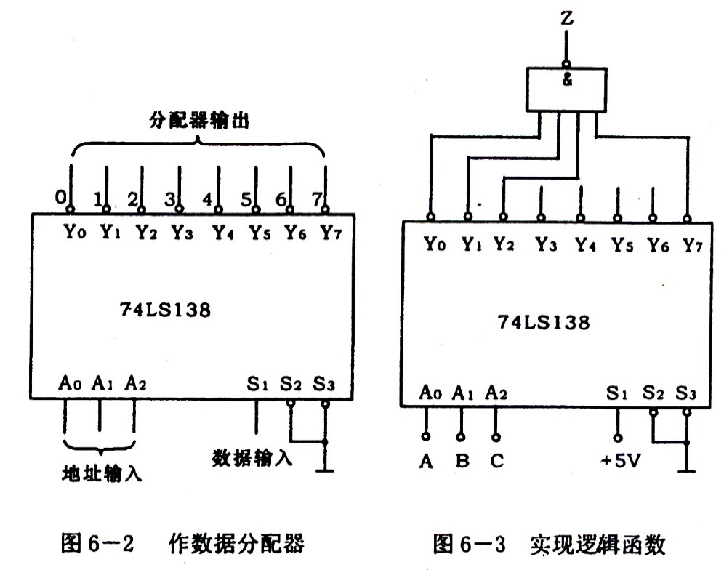

图2-2 作数据分配器 图2-3实现逻辑函数

利用使能端能方便地将两个3/8译码器组合成一个4/16译码器，如图6-4所示。

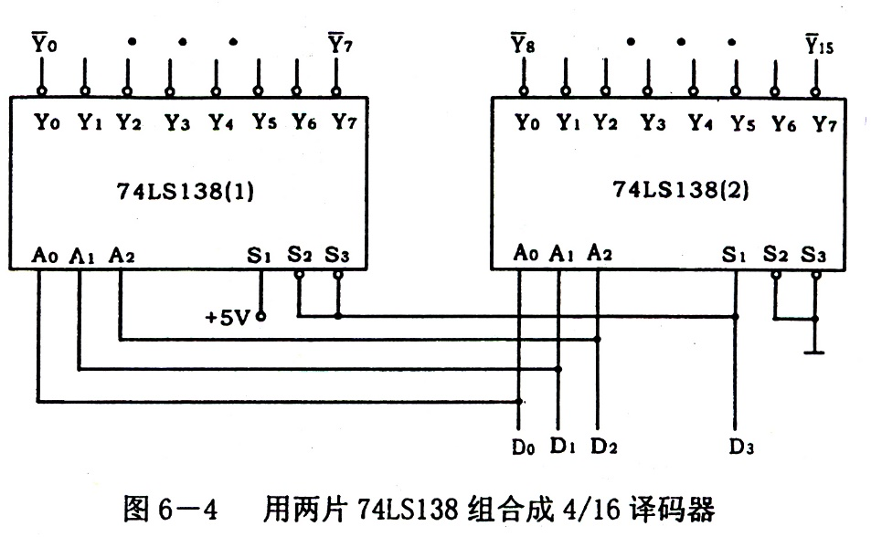

图2-4 用两片74LS138组合成4－16译码器

## 三、实验设备和器件

1．+5V直流电源 2．双踪示波器

3．连续脉冲源 4．逻辑电平开关

5．逻辑电平显示器 6．拨码开关组

7．译码显示器

8．74LS138×2

## 四、实验内容

1．译码器逻辑功能测试

将译码器使能端S1、、及地址端A2、A1、A0分别接至逻辑电平开关输出口，八个输出端…依次连接在逻辑电平显示器的八个输入口上，拨动逻辑电平开关，按表2-1逐项测试74LS138的逻辑功能。

2．时序脉冲分配器

参照图2－2和实验原理说明，时钟脉冲CP频率约为10KHz，要求分配器输出端…的信号与CP输入信号同相。

画出分配器的实验电路，用示波器观察和记录在地址端A2、A1、A0分别取000～111 八种不同状态时…端的输出波形，注意输出波形与CP输入波形之间的相位关系，并记录波形。

表2-2 时钟分配器波形表

|  |  |  |  |  |
| --- | --- | --- | --- | --- |
| A2 | A1 | A0 | CP |  |
| 0 | 0 | 0 | Y0 |  |
| 0 | 0 | 1 | Y1 |  |
| 0 | 1 | 0 | Y2 |  |
| 0 | 1 | 1 | Y3 |  |
| 1 | 0 | 0 | Y4 |  |
| 1 | 0 | 1 | Y5 |  |
| 1 | 1 | 0 | Y6 |  |
| 1 | 1 | 1 | Y7 |  |

3.实现一组组合逻辑函数

由译码器74LS138和 “与非门”可以产生一组组合逻辑电路。请用四个四输入“与非门”74LS20和74LS138实现下列组合逻辑函数。电路自行设计，并请按表2-3验证逻辑功能。



表2-3

|  |  |
| --- | --- |
| A B C | Z1 Z2 Z3 Z4 |
| 0 0 0 | 0 0 0 1 |
| 0 0 1 | 0 1 1 0 |
| 0 1 0 | 0 0 0 1 |
| 0 1 1 | 0 1 0 0 |
| 1 0 0 | 0 0 0 1 |
| 1 0 1 | 0 0 0 0 |
| 1 1 0 | 0 0 1 0 |
| 1 1 1 | 0 1 1 0 |

4．用两片74LS138组合成一个4线—16线译码器，并进行实验。

## 五、实验预习要求

1．复习有关译码器和分配器的原理。

2．根据实验任务，画出所需的实验线路及记录表格。

## 六、实验报告

1．画出实验线路，把观察到的波形画在坐标纸上，并标上对应的地址码。

（1）利用multisim实现译码器逻辑功能测试

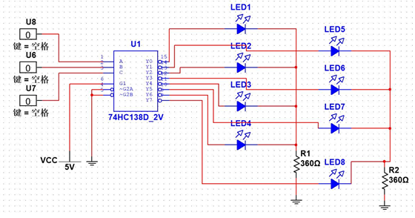

验证原理图

（2）时序脉冲分配器

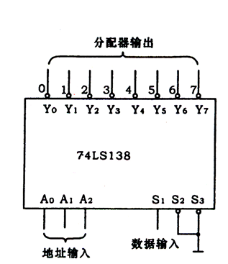

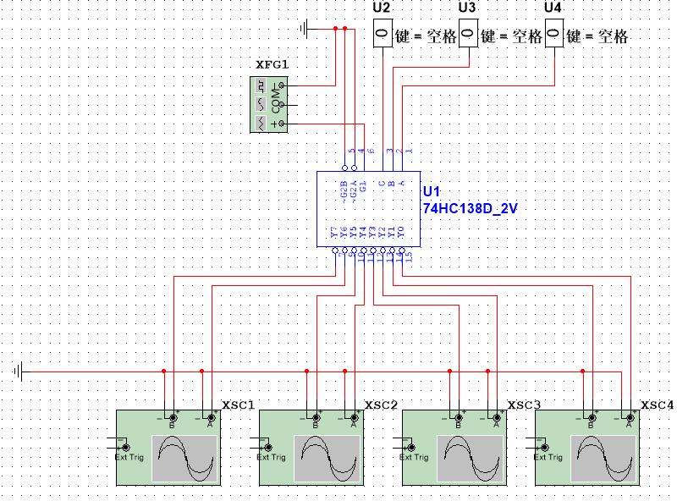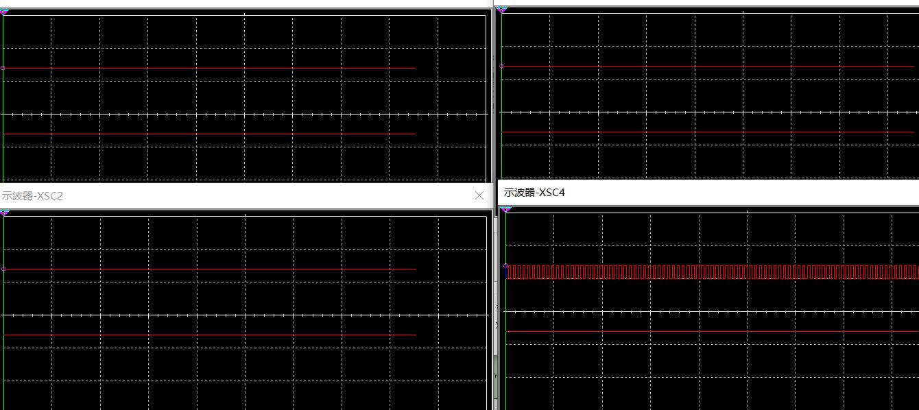

（3）利用multisim实现一组组合逻辑函数

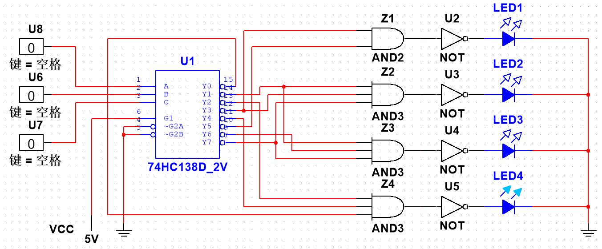

实验电路图

|  |  |
| --- | --- |
| A B C | Z1 Z2 Z3 Z4 |
| 0 0 0 | 0 0 0 1 |
| 0 0 1 | 0 1 1 0 |
| 0 1 0 | 0 0 0 1 |
| 0 1 1 | 0 1 0 0 |
| 1 0 0 | 0 0 0 1 |
| 1 0 1 | 0 0 0 0 |
| 1 1 0 | 0 0 1 0 |
| 1 1 1 | 0 1 1 0 |

2．对实验结果进行分析、讨论。

1、3-8线译码器74LS138只有在使能端为有效电平时才能工作。Y=Z m,每-一个输出所代表的函数对应于n个输入变量的最小项，总的输出等于最小项之和。

2、s1接上CP这个时钟，在个时钟脉冲的驱动下哈，然后依次输出

Y0，Y1到Y7的波形图。

3、通过调节地址端的输入，实现了组合逻辑函数功能的验证。

**七、思考题**

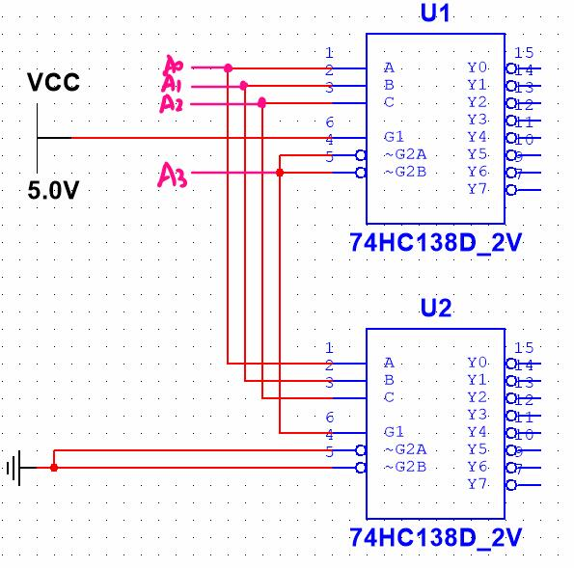1.如果将74LS138扩展成4线-16线译码器，画出扩展后的电路图。

1. 比较74LS138和T331（4线-10线）译码器在电路结构和性能上的异同点，（可查阅有关产品手册）。

答：74LS138为3线-8线译码器，而T331是4线-10线译码器

芯片T331是一个将8421码转换成十进制数字的译码器，输入A3 ～A0 为8421码，输出Y 0 ～Y 9 分别代表十进制数字0～9。该译码器的输出为低电平有效。对于8421码中不允许出现的6个非法码(1010～1111)，译码器输出端Y 0 ～Y 9 均无低电平信号产生，即译码器对这6个非法码拒绝翻译。当输入端出现非法码时，电路不会产生错误译码。

# 实验三 数据选择器及其应用

## 一、实验目的

1.了解74LS151（T3151）八选一数据选择器的逻辑功能。

2.学习应用74LS151进行简单逻辑设计。

3.了解74LS151的不同用途。

## 二、实验原理

数据选择器又叫“多路开关”。数据选择器在地址码（或叫选择控制）电位的控制下，从几个数据输入中选择一个并将其送到一个公共的输出端。数据选择器的功能类似一个多掷开关，如图3-1所示，图中有四路数据D0~D3，通过选择控制信号A2、A1、A0（地址码）从四路数据中选中某一路数据送至输出端Q。

数据选择器为目前逻辑设计中应用十分广泛的逻辑部件，它有2选1、4选1、8选1、16选1等类别。

数据选择器的电路结构一般由与或门阵列组成，也有用传输门开关和门电路混合而成的。

1．八选一数据选择器74LS151

74LS151为互补输出的8选1数据选择器，引脚排列如图3-2，功能如表3-1。

选择控制端（地址端）为A2～A0，按二进制译码，从8个输入数据D0~D7中，选择一个需要的数据送到输出端Q，为使能端，低电平有效。

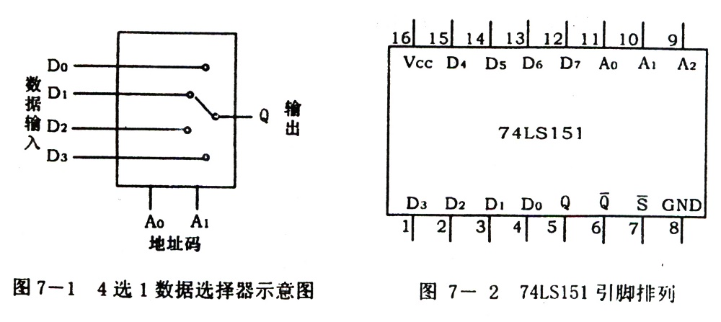

图3-1 4选1数据选择器示意图 图3-2 74LS151引脚排列

表3-1

|  |  |  |  |  |  |
| --- | --- | --- | --- | --- | --- |
| 输入 | | | | 输出 | |
|  | A2 | A1 | A0 | Q |  |
| 1 | × | × | × | 0 | 1 |
| 0 | 0 | 0 | 0 | D0 |  |
| 0 | 0 | 0 | 1 | D1 |  |
| 0 | 0 | 1 | 0 | D2 |  |
| 0 | 0 | 1 | 1 | D3 |  |
| 0 | 1 | 0 | 0 | D4 |  |
| 0 | 1 | 0 | 1 | D5 |  |
| 0 | 1 | 1 | 0 | D6 |  |
| 0 | 1 | 1 | 1 | D7 |  |

1）使能端=1时，不论A2~A0状态如何，均无输出（Q=0，=1），多路开关被禁止。

2）使能端=0时，多路开关正常工作，根据地址码A2、A1、A0的状态选择D0~D7中某一个通道的数据输送到输出端Q。

如：A2A1A0=000，则选择D0数据到输出端，即Q=D0。

如：A2A1A0=001，则选择D1数据到输出端，即Q=D1，其余类推。

数据选择器的用途很多，例如多通道传输，数码比较，并行码变串行码，以及实现逻辑函数等。

2．数据选择器的应用——实现逻辑函数

例1：用8选1数据选择器74LS151实现函数



采用8选1数据选择器74LS151可实现任意三输入变量的组合逻辑函数。

作出函数F的功能表，如表3-3所示，将函数F功能表与8选1数据选择器的功能表相比较，可知（1）将输入变量C、B、A作为8选1数据选择器的地址码A2、A1、A0。（2）使8选1数据选择器的各数据输入D0~D7分别与函数F的输出值一一相对应。

表3-3

|  |  |  |  |
| --- | --- | --- | --- |
| 输 入 | | | 输 出 |
| A | B | C | F |
| 0 | 0 | 0 | 0 |
| 0 | 0 | 1 | 1 |
| 0 | 1 | 0 | 1 |
| 0 | 1 | 1 | 1 |
| 1 | 0 | 0 | 1 |
| 1 | 0 | 1 | 1 |
| 1 | 1 | 0 | 1 |
| 1 | 1 | 1 | 0 |

即：A2A1A0=CBA，

D0=D7=0

D1=D2=D3=D4=D5=D6=1

则8选1数据选择器的输出Q便实现了函数

接线图如图3-4所示。

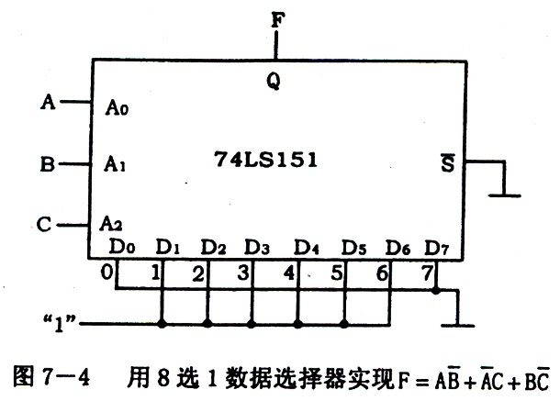

图3-4 实现逻辑函数

显然，采用具有n个地址端的数据选择实现n变量的逻辑函数时，应将函数的输入变量加到数据选择器的地址端（A），选择器的数据输入端（D）按次序以函数F输出值来赋值。

## 三、实验设备与器件

1．+5V直流电源 2．逻辑电平开关

3．逻辑电平显示器 4．74LS151（或CC4512）

74LS153（或CC4539）

## 四、实验内容

1．测试数据选择器74LS151的逻辑功能

按图3-5接线，地址端A2、A1、A0、数据端D0～D7、使能端接逻辑开关，输出端Q接逻辑电平显示器，按74LS151功能表逐项进行测试，记录测试结果。

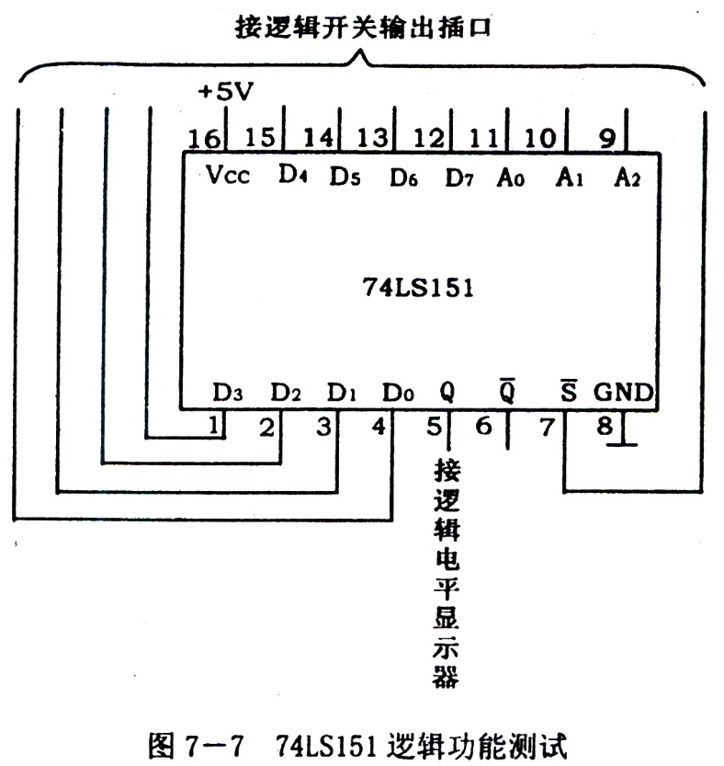

图3-5 74LS151逻辑功能测试

2．用8选1数据选择器74LS151设计三输入多数表决电路

1）写出设计过程

2）画出接线图

3）验证逻辑功能

3．用8选1数据选择器实现逻辑函数

；

1）写出设计过程

2）画出接线图

3）验证逻辑功能

## 五、预习内容

1．复习数据选择器的工作原理；

2．用数据选择器对实验内容中各函数式进行预设计；

## 六、实验报告

1．测试数据选择器74LS151的逻辑功能

电路搭建：根据图3-5，在multisim中搭建电路，如图所示

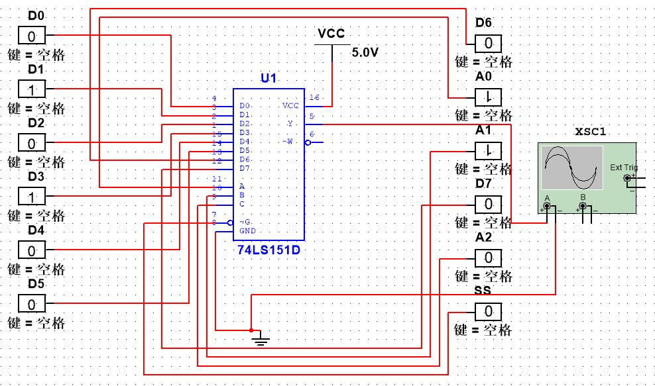

图3-6-1 74LS151逻辑功能测试电路

测试过程：我们将数据端中的D1和D3置1、其余数据端置0.根据74LS151的逻辑功能原理，例如：当A0=0,A1=0,A2=0时，输出为D0，当A0=1,A1=0,A2=0时，输出为D1。输出波形如下图所示：

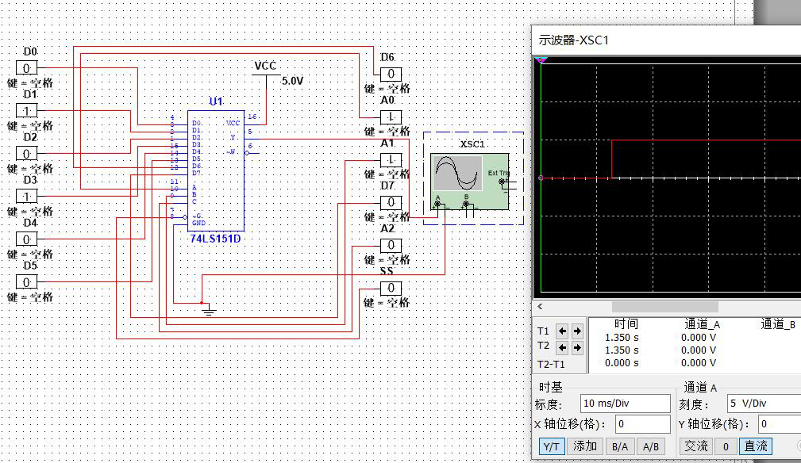

图3-6-2 74LS151逻辑功能测试电路输出波形

经过多组数据测试，电路仿真情况与理论情况一致。

2．用8选1数据选择器74LS151设计三输入多数表决电路

1）设计过程

多数表决器原理相当于投票，多数胜于少数。对于三输入的表决器而言，当有两个或三个输入端为1时，输出为1，其余均输出0. 即真值表如下：

表3-4

|  |  |  |  |
| --- | --- | --- | --- |
| 输 入 | | | 输 出 |
| A | B | C | F |
| 0 | 0 | 0 | 0 |
| 0 | 0 | 1 | 0 |
| 0 | 1 | 0 | 0 |
| 0 | 1 | 1 | 1 |
| 1 | 0 | 0 | 0 |
| 1 | 0 | 1 | 1 |
| 1 | 1 | 0 | 1 |
| 1 | 1 | 1 | 1 |

其最简与或表达式为：F=AB+AC+BC，根据74LS151的使用方式可知，D0、D1、D2、D4连接0，D3、D5、D6、D7连接1.

2）画出接线图

在multisim中搭建出其电路图如下：

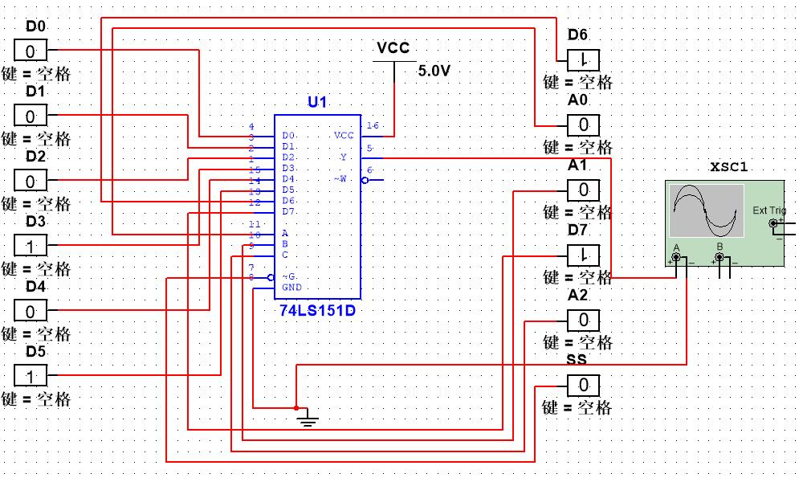

图3-6-3 三输入多数表决电路

3）验证逻辑功能

检验：在multisim中使用以上电路，此电路的八种状态均符合要求（图中以A0=0,A1=0,A2=1时为例，输出为0，符合要求）

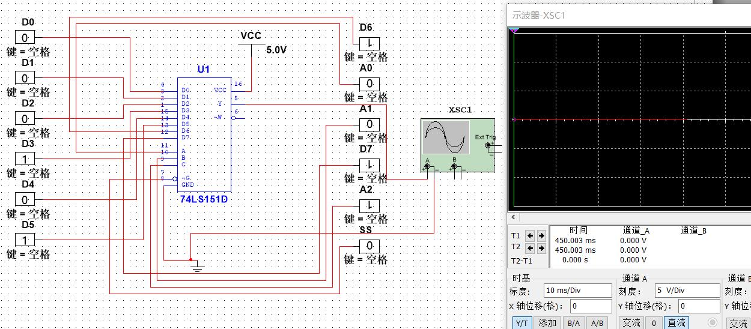

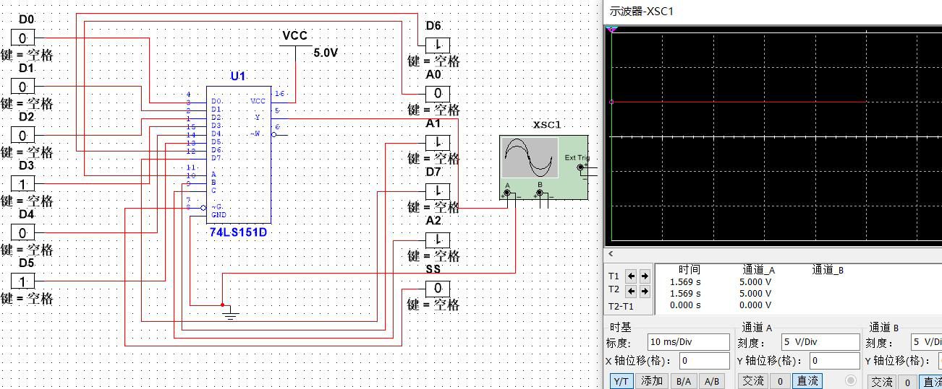

图3-6-4 三输入多数表决电路输出波形

3．用8选1数据选择器实现逻辑函数

；

1. 写出设计过程

对于，其真值表如下：

表3-5

|  |  |  |  |
| --- | --- | --- | --- |
| 输 入 | | | 输 出 |
| A | B | C | F |
| 0 | 0 | 0 | 1 |
| 0 | 0 | 1 | 1 |
| 0 | 1 | 0 | 0 |
| 0 | 1 | 1 | 0 |
| 1 | 0 | 0 | 0 |
| 1 | 0 | 1 | 1 |
| 1 | 1 | 0 | 0 |
| 1 | 1 | 1 | 1 |

**根据**74LS151的使用方式可知，D0、D1、D5、D7连接1，D2、D3、D4、D6连接0.

1. 接线图

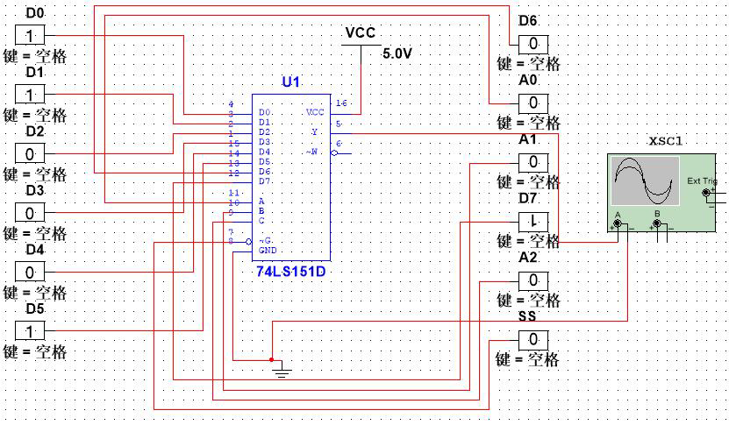

图3-6-5 电路

1. 验证逻辑功能

在multisim中使用以上电路，输入对应的八个地址值，此电路的八种状态均符合要求（图中以A0=0,A1=0,A2=0时为例，输出为1，符合要求）

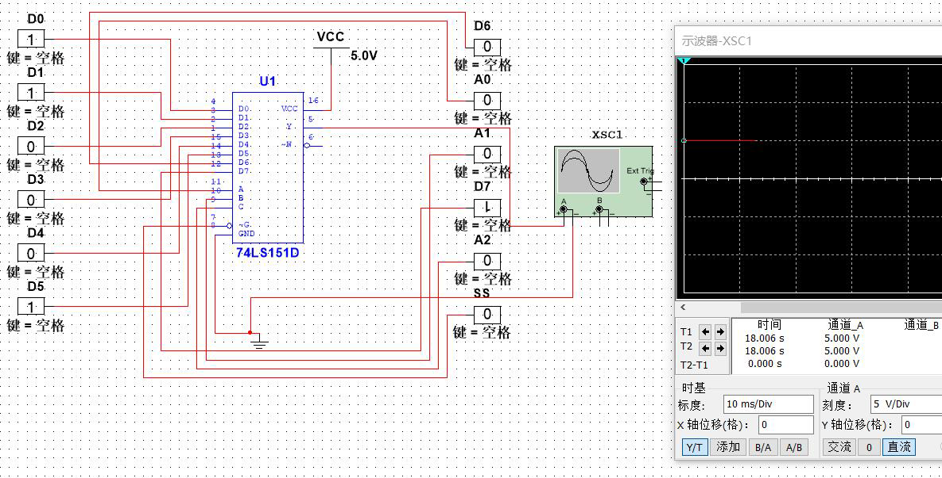

图3-6-6 输出波形

1. 写出设计过程

对于，其真值表如下：

|  |  |  |  |
| --- | --- | --- | --- |
| 输 入 | | | 输 出 |
| A | B | C | F |
| 0 | 0 | 0 | 1 |
| 0 | 0 | 1 | 0 |
| 0 | 1 | 0 | 0 |
| 0 | 1 | 1 | 0 |
| 1 | 0 | 0 | 1 |
| 1 | 0 | 1 | 1 |
| 1 | 1 | 0 | 1 |
| 1 | 1 | 1 | 0 |

根据74LS151的使用方式可知，D0、D4、D5、D6连接1，D1、D2、D3、D7连接0.

1. 接线图

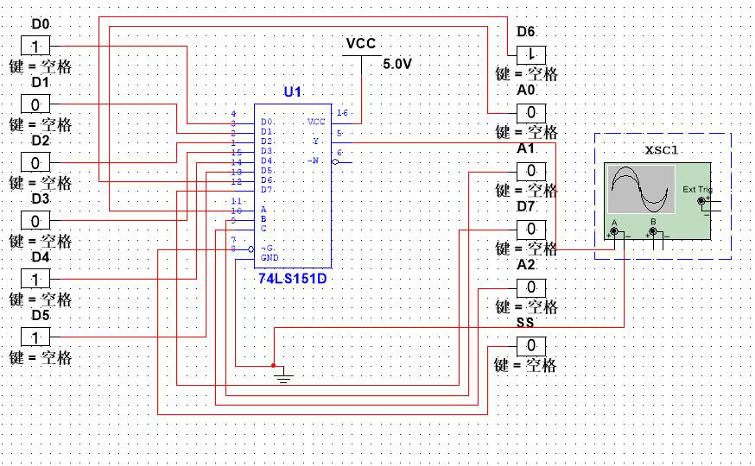

图3-6-7 电路

1. 验证逻辑功能

在multisim中使用以上电路，输入对应的八个地址值，此电路的八种状态均符合要求（图中以A0=0,A1=1,A2=0时为例，输出为0，符合要求）

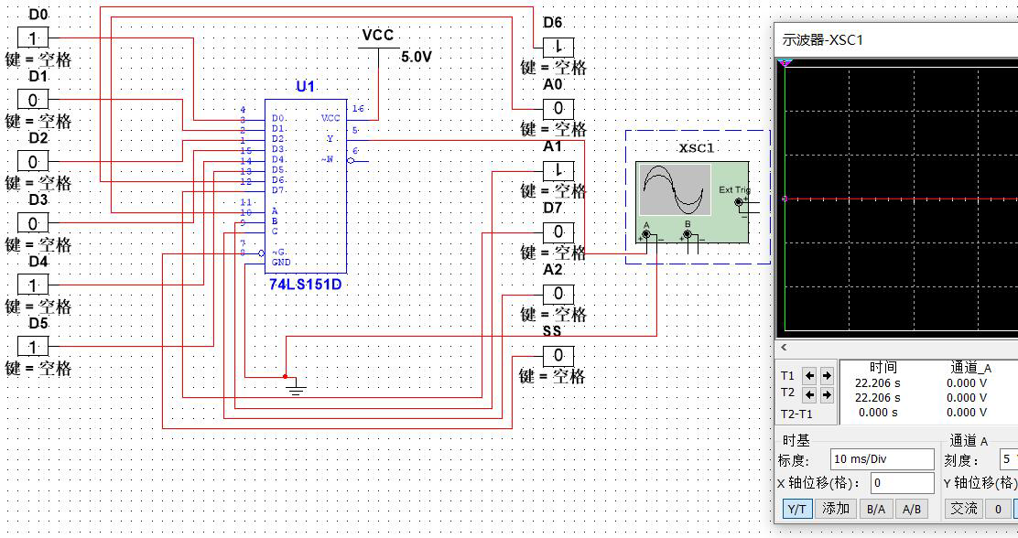

图3-6-8 电路输出波形

收获与体会：

通过这次实验，我更好地掌握了8选1数据选择器74LS151模块的使用及其电路的设计，并且在故障的排除中知道了连接时要看引脚上面的标号而不能一味地只认准位置。

同时在本实验中，我实践了许多在课堂上学习的理论方法，例如写出真值表的逻辑函数式,对照74LS153电路输出函数式，利用其他门电路拼凑出所需要的输入信号形式，进一步加深了对数字电子技术的理解。

# 实验五 触发器及其应用

## 一、实验目的

1．掌握基本RS、JK、D和T触发器的逻辑功能

2．掌握集成触发器的逻辑功能及使用方法

3．熟悉触发器之间相互转换的方法

## 二、实验原理

触发器具有两个稳定状态，用以表示逻辑状态“1”和“0”，在一定的外界信号作用下，可以从一个稳定状态翻转到另一个稳定状态，它是一个具有记忆功能的二进制信息存贮器件，是构成各种时序电路的最基本逻辑单元。

触发器按其触发功能可分为RS、JK、D、T等。

触发器按其触发方式可分为电平触发、边沿触发及主从触发。

电平触发：有空翻，抗干扰能力差。只能用在有效电平作用期间输入信号不变的场合。

边沿触发：无空翻，抗干扰能力强，要求有效边沿好，边沿时间太长，电路将无法可靠工作。

主从触发：克服了空翻，抗干扰能力弱。最好用在主触发器动作期间，输入信号不变的场合，或缩短主触发器动作时间。

1．基本RS触发器

图5-1为由两个与非门交叉耦合构成的基本RS触发器，它是无时钟控制低电平直接触发的触发器。基本RS触发器具有置“0”、置“1”和“保持”三种功能。通常称为置“1”端，因为=0（）时触发器被置“1”；为置“0”端，因为=0（=1）时触发器被置“0”，当==1时状态保持；==0时，触发器状态不定，应避免此种情况发生。

基本RS触发器的特性方程





表5-1为基本RS触发器的功能表。

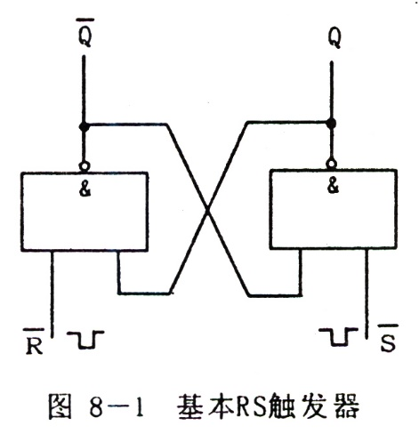表5-1

|  |  |  |  |
| --- | --- | --- | --- |
| 输 入 | | 输 出 | |
|  |  |  |  |
| 1 | 1 |  |  |
| 1 | 0 | 0 | 1 |
| 0 | 1 | 1 | 0 |
| 0 | 0 | φ | φ |

图5-1 基本RS触发器

2．JK触发器

在输入信号为双端的情况下，JK触发器是功能完善、使用灵活和通用性较强的一种触发器。它是一种由时钟脉冲沿触发控制的多功能触发器。本实验采用74LS112双JK触发器，是下降边沿触发的边沿触发器。引脚功能及逻辑符号如图5-2所示。

JK触发器的特性方程为



J和K是数据输入端，是触发器状态更新的依据，若J、K有两个或两个以上输入端时，组成“与”的关系。Q与为两个互补输出端。通常把Q=0、=1的状态定为触发器“0”状态；而把Q=1、=0定为“1”状态。

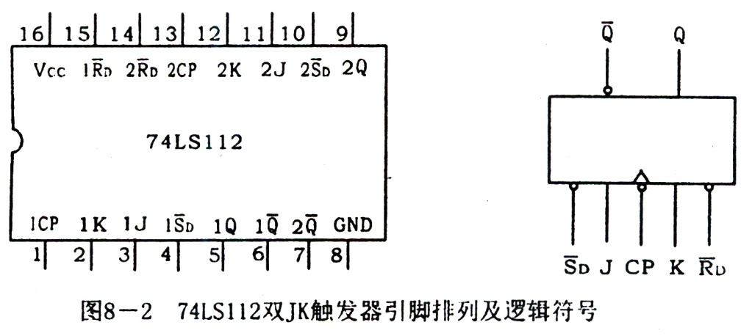

图5-2 74LS112双JK触发器引脚排列及逻辑符号

下降沿触发JK触发器的功能如表5-2

表5-2

|  |  |  |  |  |  |  |
| --- | --- | --- | --- | --- | --- | --- |
| 输 入 | | | | | 输 出 | |
|  |  | CP | J | K |  |  |
| 0 | 1 | × | × | × | 1 | 0 |
| 1 | 0 | × | × | × | 0 | 1 |
| 0 | 0 | × | × | × | φ | φ |
| 1 | 1 | ↓ | 0 | 0 |  |  |
| 1 | 1 | ↓ | 1 | 0 | 1 | 0 |
| 1 | 1 | ↓ | 0 | 1 | 0 | 1 |
| 1 | 1 | ↓ | 1 | 1 |  |  |
| 1 | 1 | ↑ | × | × |  |  |

注：×—任意态 ↓—高到低电平跳变 ↑—低到高电平跳变

（）—现态 （）—次态 φ—不定态

JK触发器常被用作缓冲存储器，移位寄存器和计数器。

3．D触发器

图5-3为双D 74LS74的引脚排列及逻辑符号。功能如表5-3。

D触发器的特性方程为



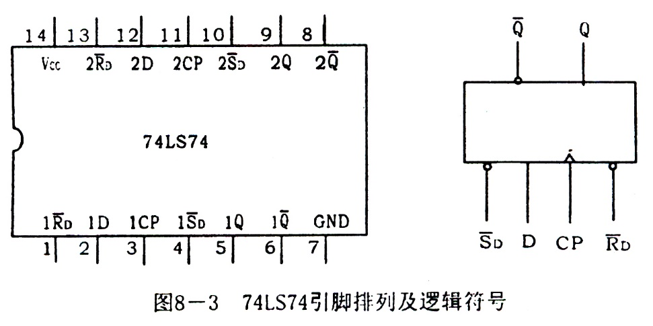

图5-3 74LS74引脚排列及逻辑符号

表5-3

表5-4

|  |  |  |  |  |
| --- | --- | --- | --- | --- |
| 输入 | | | | 输出 |
|  |  | CP | T |  |
| 0 | 1 | × | × | 1 |
| 1 | 0 | × | × | 0 |
| 1 | 1 | ↓ | 0 |  |
| 1 | 1 | ↓ | 1 |  |

|  |  |  |  |  |  |
| --- | --- | --- | --- | --- | --- |
| 输入 | | | | 输出 | |
|  |  | CP | D |  |  |
| 0 | 1 | × | × | 1 | 0 |
| 1 | 0 | × | × | 0 | 1 |
| 0 | 0 | × | × | φ | φ |
| 1 | 1 | ↑ | 1 | 1 | 0 |
| 1 | 1 | ↑ | 0 | 0 | 1 |
| 1 | 1 | ↓ | × |  |  |

4．触发器之间的相互转换

在集成触发器的产品中，每一种触发器都有自己固定的逻辑功能。但可以利用转换的方法获得具有其它功能的触发器。例如将JK触发器的J、K两端连在一起，并认它为T端，就得到所需的T触发器，如图5-4（a）所示。

T触发器的特性方程为：

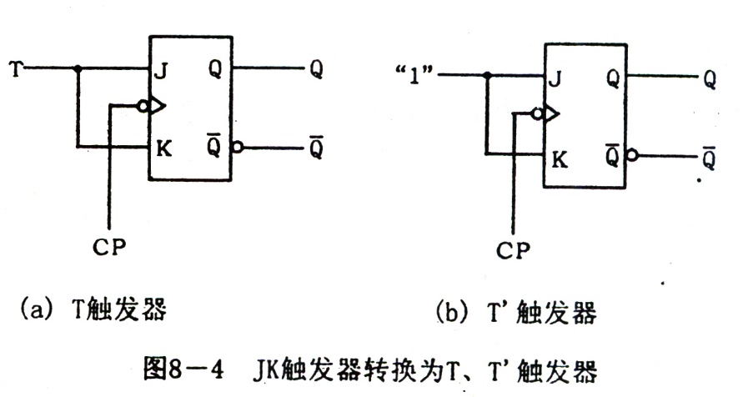

图5-4 JK触发器转换为、触发器

T触发器的功能如表5-4。

由功能表可见，当T=0时，时钟脉冲作用后，其状态保持不变；当T=1时，时钟脉冲作用后，触发器状态翻转。所以，若将T触发器的T端置“1”，如图5-4（b）所示，即得触发器。在触发器的CP端每来一个CP脉冲信号，触发器的状态就翻转一次，故称之为反转触发器，广泛用于计数电路中。

同样，若将D触发器端与D端相连，便转换成触发器。如图5-5所示。

JK触发器也可转换为D触发器，如图5-6。

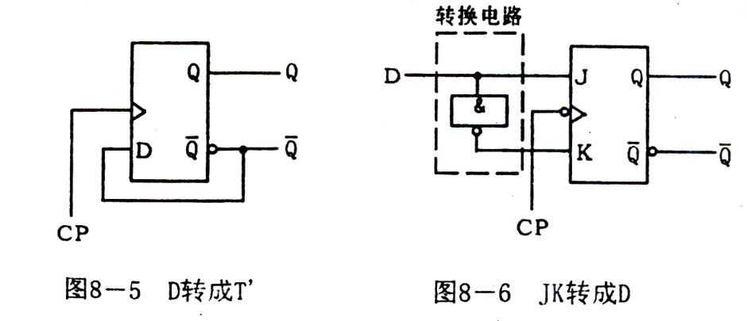

图5-5 D转换成 图5-6 JK转换成D

## 三、实验设备与器件

1．+5V直流电源 2．双踪示波器

3．连续脉冲源 4．单次脉冲源

5．逻辑电平开关 6．逻辑电平显示器

7．74LS112（或CC4027）

74LS00（或CC4011）

74LS74（或CC4013）

## 四、实验内容

1．测试基本RS触发器的逻辑功能

按图5-1，用两个与非门组成基本RS触发器，输入端、接逻辑开关的输出插口，输出端Q、接逻辑电平显示输入插口，接表5-7要求测试，记录之。

表5-7

|  |  |  |  |
| --- | --- | --- | --- |
|  |  | Q |  |
| 1 | 1→0 | 1 | 0 |
| 0→1 | 1 | 0 |
| 1→0 | 1 | 0 | 1 |
| 0→1 | 0 | 1 |
| 0 | 0 | x | X |

2．测试双JK触发器74LS112逻辑功能

（1）测试、的复位、置位功能

任取一只JK触发器，、、J、K端接逻辑开关输出插口，CP端接单次脉冲源，Q、端接至逻辑电平显示输入插口。要求改变、（J、K、CP处于任意状态），并在=0（=1）或=0（=1）作用期间任意改变J、K及CP的状态，观察Q、状态。自拟表格并记录之。

实验记录表5-8

|  |  |  |  |  |  |  |
| --- | --- | --- | --- | --- | --- | --- |
| 输 入 | | | | | 输 出 | |
|  |  | CP | J | K |  |  |
| 0 | 1 | × | × | × | 1 | 0 |
| 1 | 0 | × | × | × | 0 | 1 |
| 0 | 0 | × | × | × | φ | φ |
| 1 | 1 | × | × | × |  |  |
| 1 | 0 | 1 | 1 | 0 | 0 | 1 |
| 1 | 0 | 0 | 0 | 1 | 0 | 1 |
| 0 | 1 | 1 | 1 | 0 | 1 | 0 |
| 0 | 1 | 0 | 0 | 1 | 1 | 0 |

（2）测试JK触发器的逻辑功能

按表5-9的要求改变J、K、CP端状态，观察Q、状态变化，观察触发器状态更新是否发生在CP脉冲的下降沿（即CP由1→0），记录之。

实验记录表5-9

|  |  |  |  |  |
| --- | --- | --- | --- | --- |
| J | K | CP |  | |
| =0 | =1 |
| 0 | 0 | 0→1 | 0 | 1 |
| 1→0 | 0 | 1 |
| 0 | 1 | 0→1 | 0 | 1 |
| 1→0 | 0 | 0 |
| 1 | 0 | 0→1 | 0 | 1 |
| 1→0 | 1 | 1 |
| 1 | 1 | 0→1 | 0 | 1 |
| 1→0 | 1 | 0 |

（3）将JK触发器的J、K端连在一起，构成T触发器。

在CP端输入1HZ连续脉冲，观察Q端的变化。

在CP端输入1KHz连续脉冲，用双踪示波器观察CP、Q、端波形，注意相位关系，描绘之。

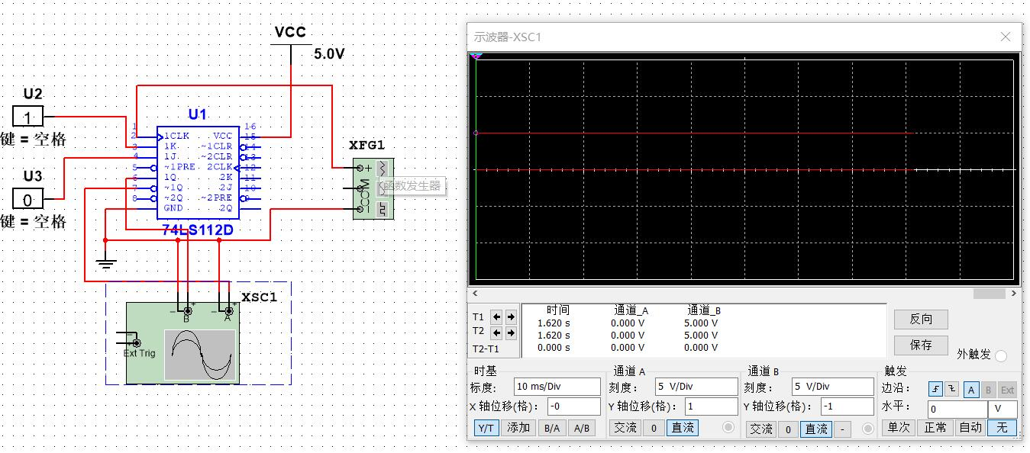

3．测试双D触发器74LS74的逻辑功能

（1）测试、的复位、置位功能

测试方法同实验内容2、（1），自拟表格记录。

|  |  |  |  |  |  |
| --- | --- | --- | --- | --- | --- |
| 输入 | | | | 输出 | |
|  |  | CP | D | Q |  |
| 0 | 1 | × | × | 1 | 0 |
| 1 | 0 | × | × | 0 | 1 |
| 1 | 1 | ↑ | 1 | 1 | 0 |
| 1 | 1 | ↑ | 0 | 0 | 1 |
| 1 | 1 | 0/↓ | × | 保持 | 保持 |
| 0 | 0 | × | × | 禁止 | 禁止 |

（2）测试D触发器的逻辑功能

按表5-9要求进行测试，并观察触发器状态更新是否发生在CP脉冲的上升沿（即由0→1），记录之。

表5-11

|  |  |  |  |
| --- | --- | --- | --- |
| D | CP |  | |
| =0 | =1 |
| 0 | 0→1 | 0 | 1 |
| 1→0 | 0 | 1 |
| 1 | 0→1 | 1 | 0 |
| 1→0 | 0 | 1 |

（3）将D触发器的端与D端相连接，构成触发器。

测试方法同实验内容2、（3），记录之。

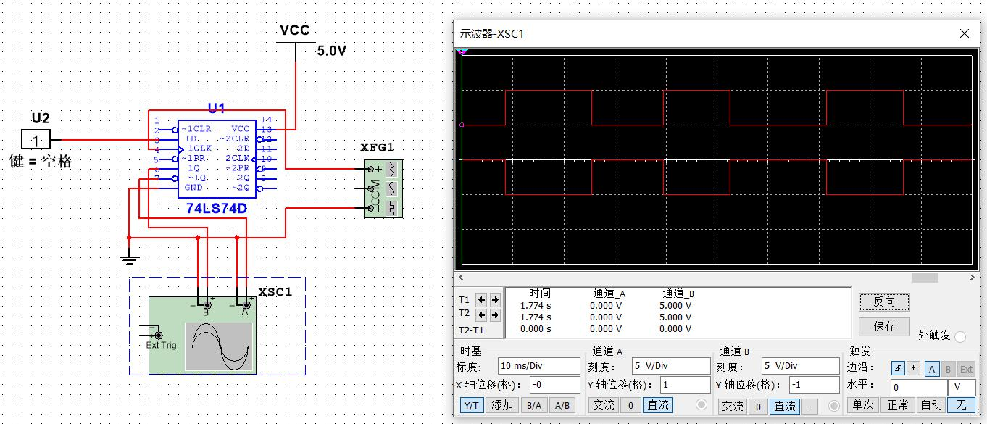

4*．双相时钟脉冲电路

用JK触发器及与非门构成的双相时钟脉冲电路如图5-9所示，此电路是用来将时钟脉冲CP转换成两相时钟脉冲CPA及CPB，其频率相同、相位不同。

分析电路工作原理，并按图5-9接线，用双踪示波器同时观察CP、CPA；CP、CPB及CPA、CPB波形，并描绘之。

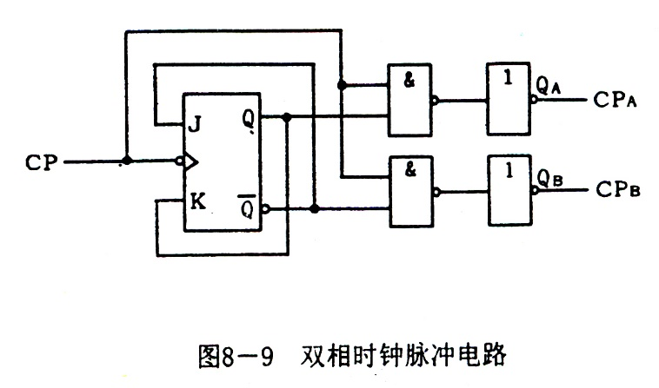

图5-9 双相时钟脉冲电路

## 五、实验预习要求

1．复习有关触发器内容

2．列出各触发器功能测试表格

3．按实验内容4*、5*的要求设计线路，拟定实验方案（选做）

## 六、实验报告

1．列表整理各类触发器的逻辑功能。

|  |  |
| --- | --- |
| 触发器类型 | 逻辑功能 |
| SR触发器 | , |
| JK触发器 |  |
| D触发器 |  |
| T触发器 |  |

2．总结观察到的波形，说明触发器的触发方式。

由所得波形可得触发器的触发方式共分为三种：电平触发方式、边沿触发方式和主从触发方式。

电平触发：例如图5-1由两个与非门交叉耦合构成的基本RS触发器，它是无时钟控制低电平直接触发的触发器。

在时钟信号有效电平期间(C=1或C=O)，触发器总是处于可翻转状态，输入信号的变化都会引起触发器状态的变化。在时钟信号无效电平期间，触发器状态保持不变。因此，在时钟信号有效电平宽度较宽时，触发器会连续不停地翻转。

边沿触发方式：只在时钟跳转时刻发生翻转，而在C=1或C=0期间，输入端的任何变化都不影响输出

主从触发方式：克服了在C有效电平期间多次翻转现象，具有一次翻转特性。就是说，在C有效电平期间，主触发器接受了输入信号发生一次翻转后，主触发器状态就一直保持不变，也不再随输入信号J。K的变化而变化。

即总结如下表：

|  |  |
| --- | --- |
| 触发方式 | 波形特征 |
| 电平触发 | 输出Q在时钟高/低电平时间内变化 |
| 边沿触发 | 输出Q在时钟下降沿/上升沿变换 |
| 主从触发 | 输出Q随着CP=1时的R和S变换 |

3．体会触发器的应用。

在数字电路中，各种信息都是用二进制这一基本工作信号来表示的，触发器是存放这种信号的基本单元。由于触发器结构简单，工作可靠，在基本触发器的基础上能演变出许许多多的其他应用电路，因此被广泛运用。特别是时钟控制的触发器为同时控制多个触发器的工作状态提供了条件，它是时序电路的基础单元电路，常被用来构造信息的传输、缓冲、锁存电路及其他常用电路。

4．利用普通的机械开关组成的数据开关所产生的信号是否可作为触发器的时钟脉冲信号？为什么？是否可以用作触发器的其它输入端的信号？又是为什么？

（1）不能。因为机械开关在闭合时，由于机械开关接触点有弹性，会产生抖动，电路时通时断，输出一系列的脉冲，不是单个脉冲，造成触发器状态多次变化。

（2）可以用作触发器的其它输入端的信号，因为别的输入端只要求电平的输入，对边沿的变化不敏感。

# 实验六 计数器及其应用

## 一、实验目的

1．学习用集成触发器构成计数器的方法

2．掌握同步计数的逻辑功能、测试方法及功能扩展方法

3．掌握构成任意进制计数器的方法

## 二、实验原理

计数器是一个用以实现计数功能的时序部件，它不仅可用来计脉冲数，还常用作数字系统的定时、分频和执行数字运算以及其它特定的逻辑功能。

计数器种类很多。计数器计数时所经历的独立状态总数为计数器的模（M）。计数器按模可分为二进计数器（M=2n）、十进计数器（M=10n）和任意进制计数器（M≠2n、M≠10n）。

按计数脉冲输入方式不同，可分为同步计数和异步计数。

按计数值增减趋势分为：加法计数器、减法计数器和可逆（加/减）计数器。

目前，无论是TTL还是CMOS集成电路，都有品种齐全的中规模集成计数器。使用者只要借助于器件手册提供的功能表和工作波形图以及引出端的排列，就能正确地运用这些器件。

1．用D触发器构成异步二进制加/减计数器

图6-1是用四只D触发器构成的四位二进制异步加法计数器，它的连接特点是将每只D触发器接成触发器，再由低位触发器的端和高一位的CP端相连接。

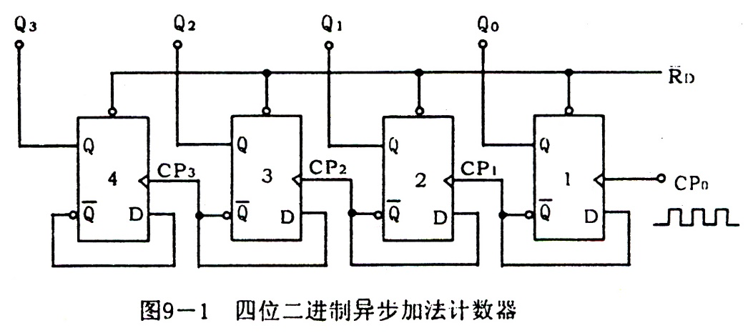

图6-1 四位二进制异步加法计数器

若将图6-1稍加改动，即将低位触发器的Q端与高一位的CP端相连接，即构成了一个4位二进制减法计数器。

2．中规模十进制计数器、十六进制计数器

（1）CC40192是同步十进制可逆计数器，具有双时钟输入，并具有清除和置数等功能，其引脚排列及逻辑符号如图6-2所示。

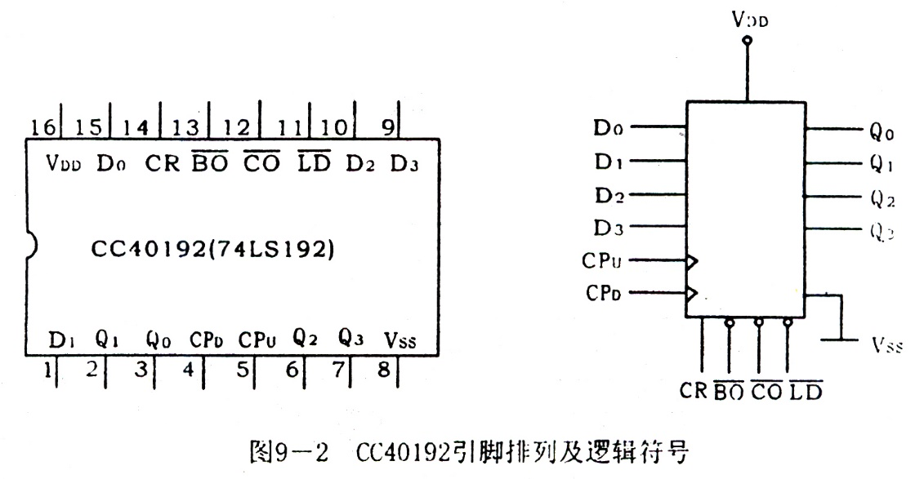

图6-2 CC40192引脚排列及逻辑符号

图中  —置数端 CPU—加计数端 CPD —减计数端

 —非同步进位输出端  —非同步借位输出端

D0、D1、D2、D3 —计数器输入端

Q 0、Q1、Q2、Q3 —数据输出端 CR—清除端

CC40192（同74LS192，二者可互换使用）的功能如表6-1，说明如下：

表6-1

|  |  |  |  |  |  |  |  |  |  |  |  |
| --- | --- | --- | --- | --- | --- | --- | --- | --- | --- | --- | --- |
| 输 入 | | | | | | | | 输 出 | | | |
| CR |  | CPU | CPD | D3 | D2 | D1 | D0 | Q3 | Q2 | Q1 | Q0 |
| 1 | × | × | × | × | × | × | × | 0 | 0 | 0 | 0 |
| 0 | 0 | × | × | d | c | b | a | d | c | b | a |
| 0 | 1 | ↑ | 1 | × | × | × | × | 加 计 数 | | | |
| 0 | 1 | 1 | ↑ | × | × | × | × | 减 计 数 | | | |

当清除端CR为高电平“1”时，计数器直接清零；CR置低电平则执行其它功能。

当CR为低电平，置数端也为低电平时，数据直接从置数端D0、D1、D2、D3置入计数器。

当CR为低电平，为高电平时，执行计数功能。执行加计数时，减计数端CPD接高电平，计数脉冲由CPU输入；在计数脉冲上升沿进行8421码十进制加法计数。执行减计数时，加计数端CPU接高电平，计数脉冲由减计数端CPD输入，表6-2为8421码十进制加、减计数器的状态转换表。

表6-2 加法计数

|  |  |  |  |  |  |  |  |  |  |  |  |
| --- | --- | --- | --- | --- | --- | --- | --- | --- | --- | --- | --- |
| 输入脉冲数 | | 0 | 1 | 2 | 3 | 4 | 5 | 6 | 7 | 8 | 9 |
| 输出 | Q3 | 0 | 0 | 0 | 0 | 0 | 0 | 0 | 0 | 1 | 1 |
| Q2 | 0 | 0 | 0 | 0 | 1 | 1 | 1 | 1 | 0 | 0 |
| Q1 | 0 | 0 | 1 | 1 | 0 | 0 | 1 | 1 | 0 | 0 |
| Q0 | 0 | 1 | 0 | 1 | 0 | 1 | 0 | 1 | 0 | 1 |

减计数

（2）74LS161是常用的四位二进制可预置的同步加法计数器，他可以灵活的运用在各种数字电路，以及单片机系统种实现分频器等很多重要的功能。它是具有异步清零、同步计数的十六进制计数器。

其引脚排列及逻辑符号如图6-3所示。



图6-3 74LS161引脚排列

管脚符号说明：电源正端Vcc，接+5V ；异步置零（复位）端Rd；时钟脉冲CP；预置数控制端 A、B、C、D；数据输出端 QA、QB、QC、QD；进位输出端 RCO：使能端EP，ET；预置端 ；

该计数器由于内部采用了快速进位电路，所以具有较高的计数速度。各触发器翻转是靠时钟脉冲信号的正跳变上升沿来完成的。时钟脉冲每正跳变一次，计数器内各触发器就同时翻转一次，74LS161的功能表如表6-4所示：

表6-4 74LS161功能表



3．计数器的功能扩展

为了扩大计数器范围，常用多个计数器级联使用。

同步计数器往往设有进位（或借位）输出端，故可选用其进位（或借位）输出信号驱动下一级计数器。

图6-4是由CC40192利用进位输出控制高一位的CPU端构成的加计数级联图。

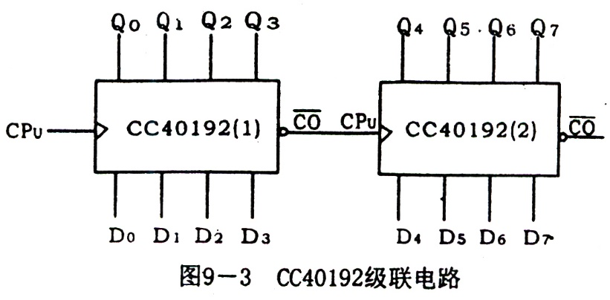

图6-4 CC40192的功能扩展级联电路

图6-5是由74LS161利用进位输出控制高一位的CPU端构成的加计数级联图。

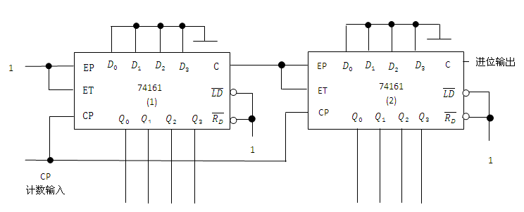

图6-5 74161的功能扩展级联电路

原理：低位片的输出C作为高位片的EPET输入；最低位片的EPET恒为1始终处于计数工作状态。（例如当低位片计数值为1001，且C=1时,则高位片EPET等于1，当下一个CP↑到达时，高位片计数加1，低位片计成0000，C端变为0。）

4．实现任意进制计数

目前集成计数器产品的模多为二、十进制及十六进制。在需要其它任意一种进制的计数器时，只能用已有计数器产品外加适当电路连接而成。采用异步复位及置数，复/置数不等于进位条件，有不稳定状态出现，一般不采用。采用同步复位置数的方法，复/置数等于进位条件，消除了不稳定状态。已有集成计数器的模为N，而需要得到一个模为M的计数器。

1. M<N

只需一片N进制计数器，例如：构成六进制计数器。一般采用预置端置数法

A、预置端复位法

预置端复位法是取前M个状态构成模为M的计数器。如图6-6所示为一个由74161构成的M为6的计数器。

$$Do$$

$$D_{1}$$

$$D_{2}$$

$$EP$$

$$D_{3}$$

$$C$$

1

$$ET$$

74161

$$\overline{LD}$$

CP

计数输入

1

$$Q_{0}$$

$$Q_{1}$$

$$Q_{3}$$

$$Q_{2}$$

$$CP$$

$$\overline{R_{D}}$$

&

Y1

&

(a)逻辑图

/0

/0

/0

/0

/0

/0

(b)有效循环

图6-6预置复位法构成模为M的计数器

1. 预置任意数

采用预置的办法，可以预置任意的数D从而跳越N-M个状态得到模为M的计数器。

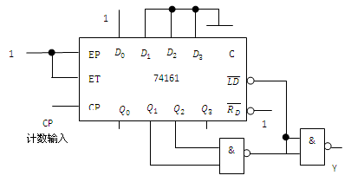

(a)逻辑图

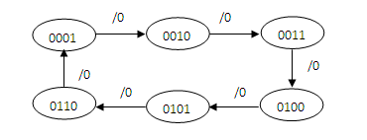

图6-7预置任意数构成模为M的计数器

C、进位输出端预置法

利用进位输出端作为预置条件，预置数D=N-M，计数从D（N-M）到N，构成模为M的计数器。

预置数D=16-6=10（1010）

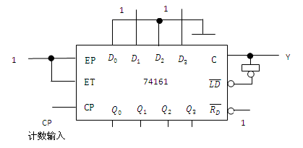

(a)逻辑图

(b)有效循环

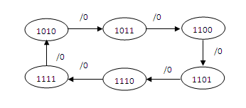

图6-8进位输出端预置法构成模为M的计数器

（2）M>N

此时必须用多片N进制计数器才能构成模为M的计数器。

A、M=ПMi

将M分解为Mi(<N)，再级联扩展构成M=ПMi计数器，如图6-9所示，M1=7、M2=9，则M=M1M2=63

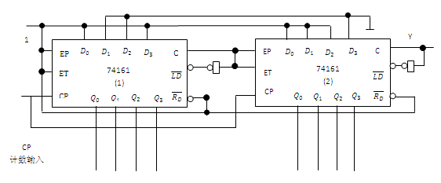

图6-9 用ПM法构成模为M的计数器

B、整体预置法

当M为大于N的素数时，不能分解为ПMi时，就必须采取整体置零法和整体置数法。

例如构成M=83的计数器，如图（a）采用整体置零法，由低位片（1）和高位片（2）构成计数状态由0至82的计数器。（b）采用整体置数法，计数状态由173到255，M=83。

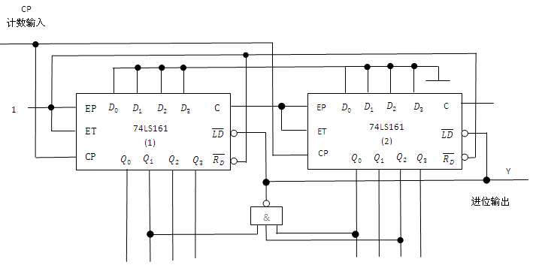

(a)

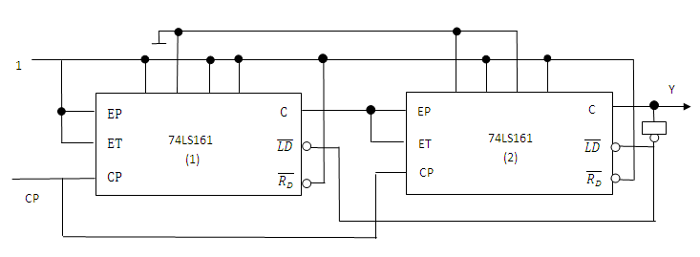

(b)

图6-10 整体预置法构成模为M的计数器

(3)计数器的其它应用

① 分频器

模为M的计数器，进位输出端的脉冲频率f0对输入CP端的信号频率进行了分频。

② 顺序脉冲发生器

又称为节拍发生器，给出一组在时间上有先后顺序的脉冲信号的电路。如图。

③ 序列信号发生器

产生一组特定的串行数字信号的电路。

## 三、实验设备与器件

1．+5V直流电源 2．双踪示波器

3．连续脉冲源 4．单次脉冲源

5．逻辑电平开关 6．逻辑电平显示器

7．译码显示器

8．CC4013×2（74LS74）

CC40192×3（74LS192）

CC4011（74LS00）

CC4012（74LS20）

## 四、实验内容

1．测试CC40192或74LS192同步十进制可逆计数器的逻辑功能

计数脉冲由单次脉冲源提供，清除端CR、置数端、数据输入端D3、D2、D1、D0分别接逻辑开关，输出端Q3、Q2、Q1、Q0接实验设备的一个译码显示输入相应插口A、B、C、D；和接逻辑电平显示插口。按表9-1逐项测试并判断该集成块的功能是否正常。

（1）清除

令CR=1，其它输入为任意态，这时Q3Q2Q1Q0=0000，译码数字显示为0。清除功能完成后，置CR=0

（2）置数

CR=0，CPU，CPD任意，数据输入端输入任意一组二进制数，令=0，观察计数译码显示输出，予置功能是否完成，此后置=1。

（3）加计数

CR=0，=CPD=1，CPU接单次脉冲源。清零后送入10个单次脉冲，观察译码数字显示是否按8421码十进制状态转换表进行；输出状态变化是否发生在CPU的上升沿。

（4）减计数

CR=0，=CPU=1，CPD接单次脉冲源。参照（3）进行实验。

2．验证74LS161的逻辑功能。分别用预置端复位法及进位端预置法，构成M<N的9进制计数器。

3．采用M=Mi法构成M>N的M=25计数器。

用两片74LS161组成M=25加法计数器，输入1Hz连续计数脉冲，进行由00-25累加计数，记录之。

4*．与74LS151构成序列信号发生器。

## 五、实验预习要求

1．复习有关计数器部分内容

2．绘出各实验内容的详细线路图

3．拟出各实验内容所需的测试记录表格

4．查手册，给出并熟悉实验所用各集成块的引脚排列图

## 六、实验报告

1．画出实验线路图，记录、整理实验现象及实验所得的有关波形。对实验结果进行分析。

1-1．测试CC40192或74LS192同步十进制可逆计数器的逻辑功能

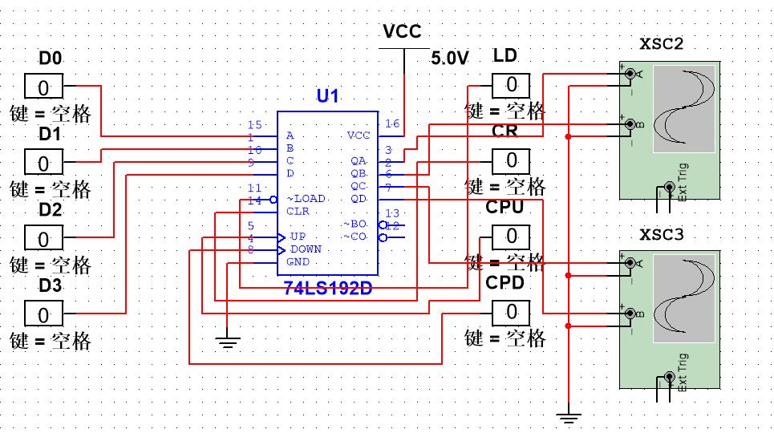

图表 1实验1-1连接图

（1）清除

令CR=1，其它输入为任意态，这时Q3Q2Q1Q0=0000，译码数字显示为0。清除功能完成后，置CR=0

表6-5

|  |  |  |  |  |  |  |  |  |  |  |  |
| --- | --- | --- | --- | --- | --- | --- | --- | --- | --- | --- | --- |
| 输 入 | | | | | | | | 输 出 | | | |
| CR |  | CPU | CPD | D3 | D2 | D1 | D0 | Q3 | Q2 | Q1 | Q0 |
| 1 | × | × | × | × | × | × | × | 0 | 0 | 0 | 0 |

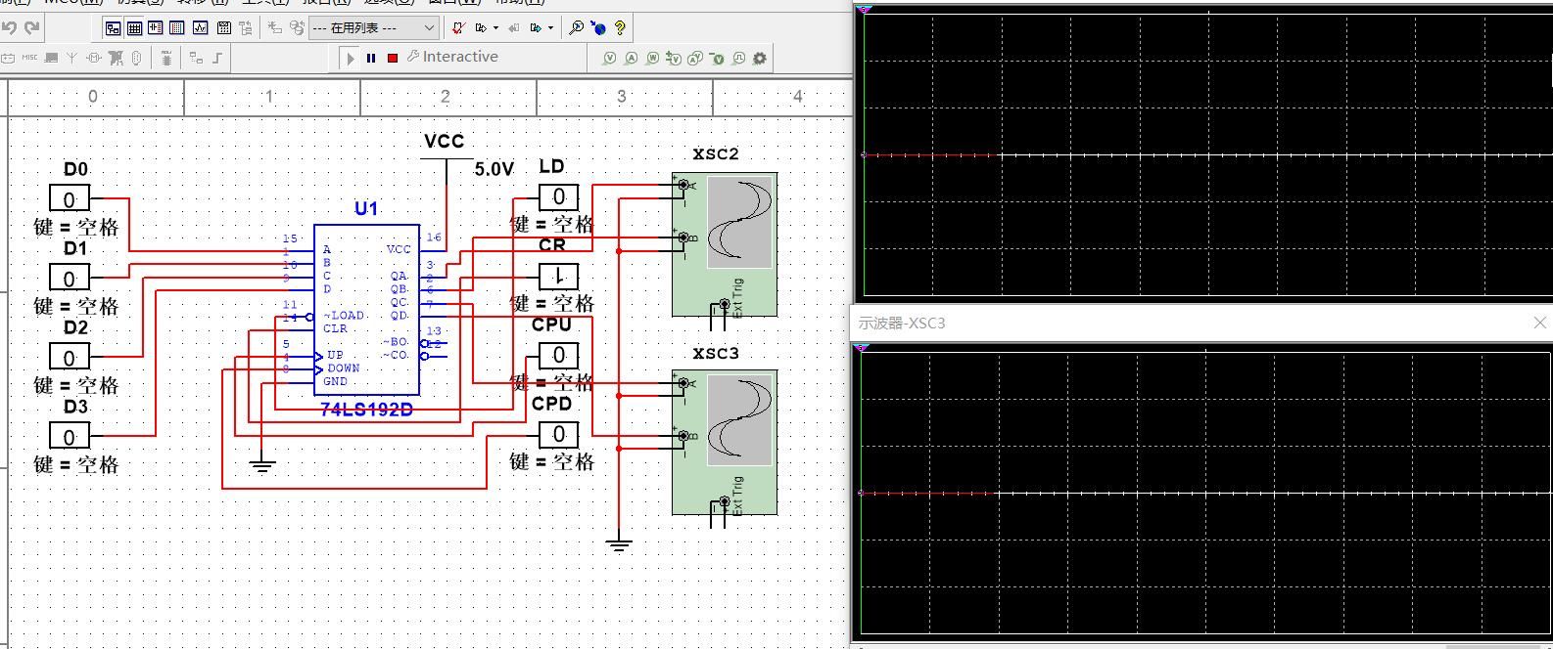

图表 2实验1-1波形图1

（2）置数

CR=0，CPU，CPD任意，数据输入端输入任意一组二进制数，令=0，观察计数译码显示输出，予置功能是否完成，此后置=1。

表6-6

|  |  |  |  |  |  |  |  |  |  |  |  |
| --- | --- | --- | --- | --- | --- | --- | --- | --- | --- | --- | --- |
| 输 入 | | | | | | | | 输 出 | | | |
| CR |  | CPU | CPD | D3 | D2 | D1 | D0 | Q3 | Q2 | Q1 | Q0 |
| 0 | 0 | × | × | 0 | 0 | 0 | 0 | 0 | 0 | 0 | 0 |
| 0 | 0 | × | × | 0 | 1 | 1 | 0 | 0 | 1 | 1 | 0 |
| 0 | 0 | × | × | 1 | 1 | 0 | 0 | 1 | 1 | 0 | 0 |

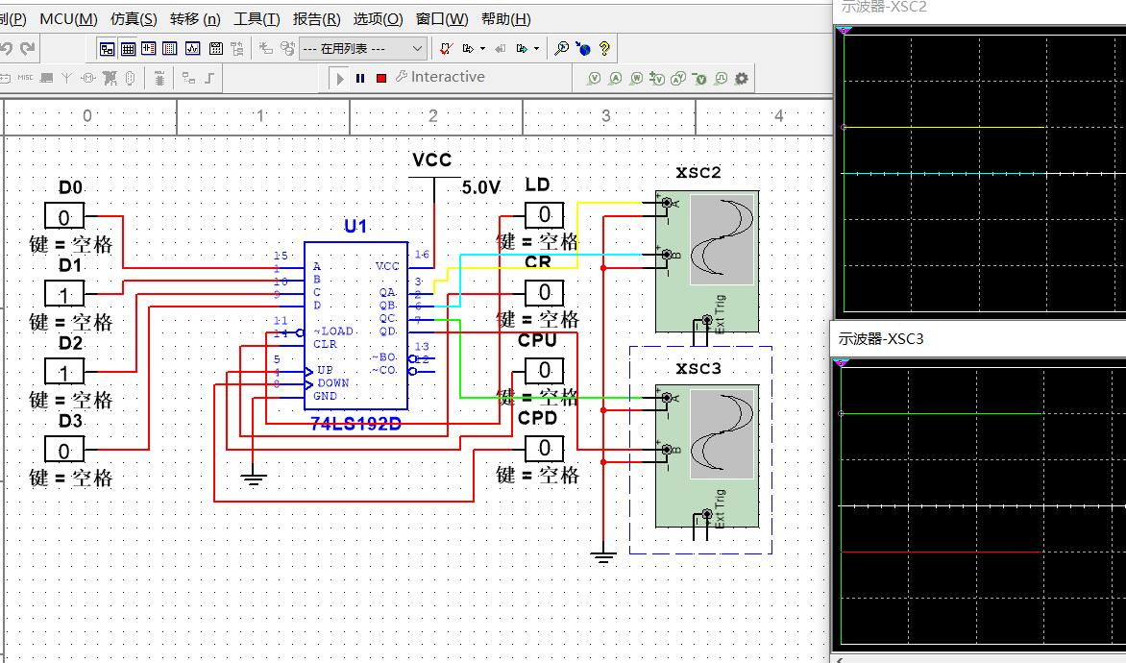

图表 3实验1-1波形图2

（3）加计数

CR=0，=CPD=1，CPU接单次脉冲源。清零后送入10个单次脉冲，观察译码数字显示是否按8421码十进制状态转换表进行；输出状态变化是否发生在CPU的上升沿。

表6-7

|  |  |  |  |  |  |  |  |  |  |  |  |
| --- | --- | --- | --- | --- | --- | --- | --- | --- | --- | --- | --- |
| 输 入 | | | | | | | | 输 出 | | | |
| CR |  | CPU | CPD | D3 | D2 | D1 | D0 | Q3 | Q2 | Q1 | Q0 |
| 0 | 1 | ↑ | 1 | × | × | × | × | 0 | 0 | 0 | 0 |
| 0 | 1 | ↑ | 1 | × | × | × | × | 0 | 0 | 0 | 1 |
| 0 | 1 | ↑ | 1 | × | × | × | × | 0 | 0 | 1 | 0 |
| 0 | 1 | ↑ | 1 | × | × | × | × | 0 | 0 | 1 | 1 |
| 0 | 1 | ↑ | 1 | × | × | × | × | 0 | 1 | 0 | 0 |
| 0 | 1 | ↑ | 1 | × | × | × | × | 0 | 1 | 0 | 1 |
| 0 | 1 | ↑ | 1 | × | × | × | × | 0 | 1 | 1 | 0 |
| 0 | 1 | ↑ | 1 | × | × | × | × | 0 | 1 | 1 | 1 |
| 0 | 1 | ↑ | 1 | × | × | × | × | 1 | 0 | 0 | 0 |
| 0 | 1 | ↑ | 1 | × | × | × | × | 1 | 0 | 0 | 1 |
| 0 | 1 | ↑ | 1 | × | × | × | × | 0 | 0 | 0 | 0 |

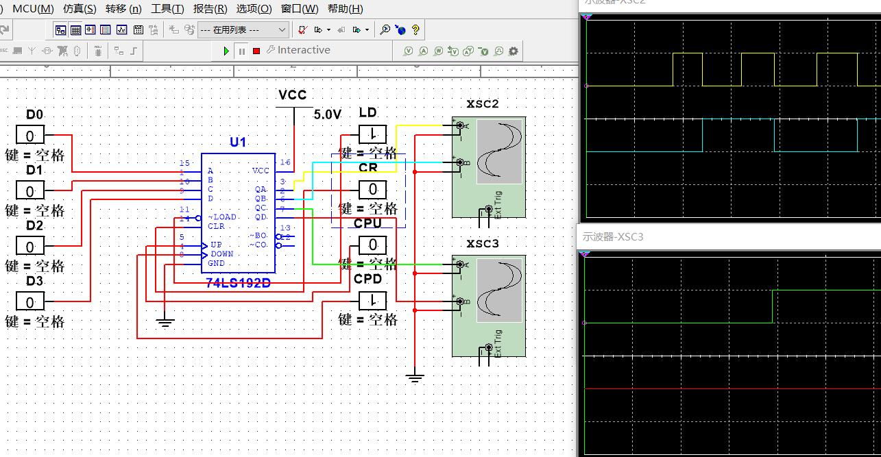

图表 4实验1-1波形图3

（4）减计数

CR=0，=CPU=1，CPD接单次脉冲源。参照（3）进行实验。

表6-8

|  |  |  |  |  |  |  |  |  |  |  |  |
| --- | --- | --- | --- | --- | --- | --- | --- | --- | --- | --- | --- |
| 输 入 | | | | | | | | 输 出 | | | |
| CR |  | CPU | CPD | D3 | D2 | D1 | D0 | Q3 | Q2 | Q1 | Q0 |
| 0 | 1 | 1 | ↑ | × | × | × | × | 0 | 0 | 0 | 0 |
| 0 | 1 | 1 | ↑ | × | × | × | × | 1 | 0 | 0 | 1 |
| 0 | 1 | 1 | ↑ | × | × | × | × | 1 | 0 | 0 | 0 |
| 0 | 1 | 1 | ↑ | × | × | × | × | 0 | 1 | 1 | 1 |
| 0 | 1 | 1 | ↑ | × | × | × | × | 0 | 1 | 1 | 0 |
| 0 | 1 | 1 | ↑ | × | × | × | × | 0 | 1 | 0 | 1 |
| 0 | 1 | 1 | ↑ | × | × | × | × | 0 | 1 | 0 | 0 |
| 0 | 1 | 1 | ↑ | × | × | × | × | 0 | 0 | 1 | 1 |
| 0 | 1 | 1 | ↑ | × | × | × | × | 0 | 0 | 1 | 0 |
| 0 | 1 | 1 | ↑ | × | × | × | × | 0 | 0 | 0 | 1 |
| 0 | 1 | 1 | ↑ | × | × | × | × | 0 | 0 | 0 | 0 |

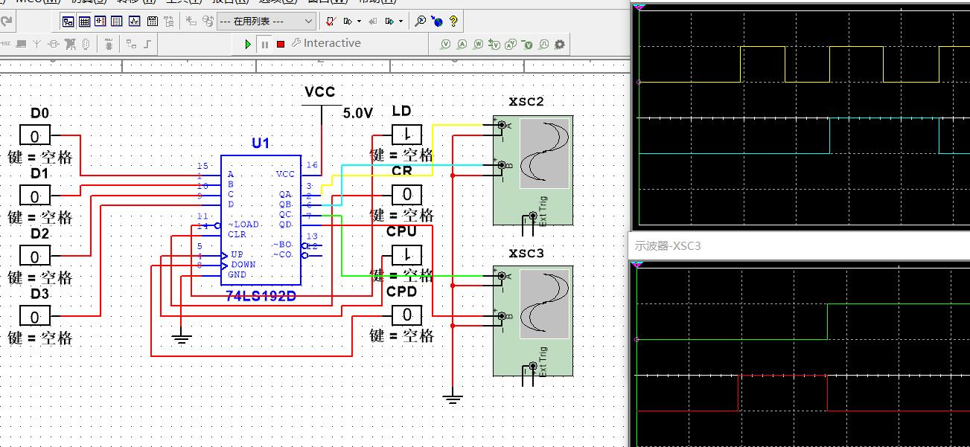

图表 5实验1-1波形图4

（5）实验分析

由实验结果可知，CR具有清楚功能，无论其他引脚为什么状态，都将Q3Q2Q1Q0置为0000。=0具有预置数功能，且在CLK上升沿时生效。=CPD=1时，CPU作为脉冲输入，则为递增的计数器。=CPU=1时，CPD作为脉冲输入，则为递减的计数器。

1-2．验证74LS161的逻辑功能。分别用预置端复位法及进位端预置法，构成M<N的9进制计数器。

(1) 验证74LS161的逻辑功能

表6-9

|  |  |  |  |  |  |  |  |  |  |  |  |  |
| --- | --- | --- | --- | --- | --- | --- | --- | --- | --- | --- | --- | --- |
|  | 输 入 | | | | | | | | 输 出 | | | |
| $$\overline{Rd}$$ | $$\overline{LD}$$ | CP | EP | ET | D3 | D2 | D1 | D0 | Q3 | Q2 | Q1 | Q0 |
| 0 | 1 | × | × | × | × | × | × | × | 0 | 0 | 0 | 0 |
| 1 | 0 | ↑ | × | × | 0 | 1 | 1 | 1 | 0 | 1 | 1 | 1 |
| 1 | 1 | ↑ | 1 | 0 | × | × | × | × | 0 | 1 | 1 | 1 |
| 1 | 1 | ↑ | 1 | 0 | × | × | × | × | 0 | 1 | 1 | 1 |
| 1 | 1 | ↑ | 0 | 1 | × | × | × | × | 0 | 1 | 1 | 1 |
| 1 | 1 | ↑ | 1 | 1 | × | × | × | × | 1 | 0 | 0 | 0 |
| 1 | 1 | ↑ | 1 | 1 | × | × | × | × | 1 | 0 | 0 | 1 |
| 1 | 1 | ↑ | 1 | 1 | × | × | × | × | 1 | 0 | 1 | 0 |
| 1 | 1 | ↑ | 1 | 1 | × | × | × | × | 1 | 0 | 1 | 1 |

(2) 预置端复位法，9进制计数器

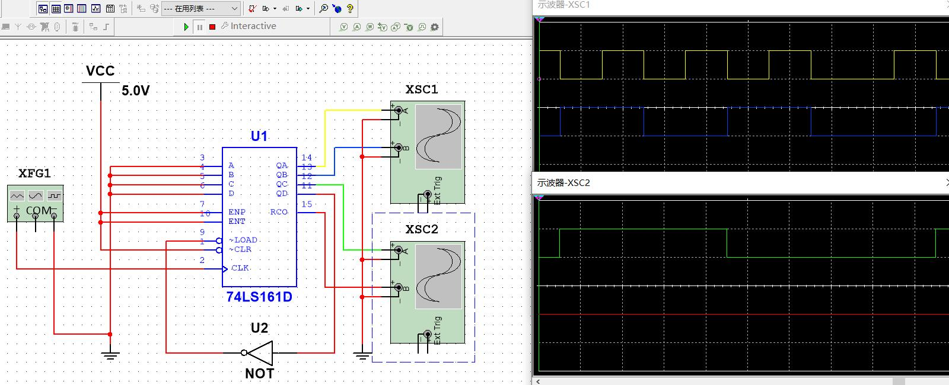

图表 6实验2-1连接图和波形图

(3) 进位端预置法，9进制计数器

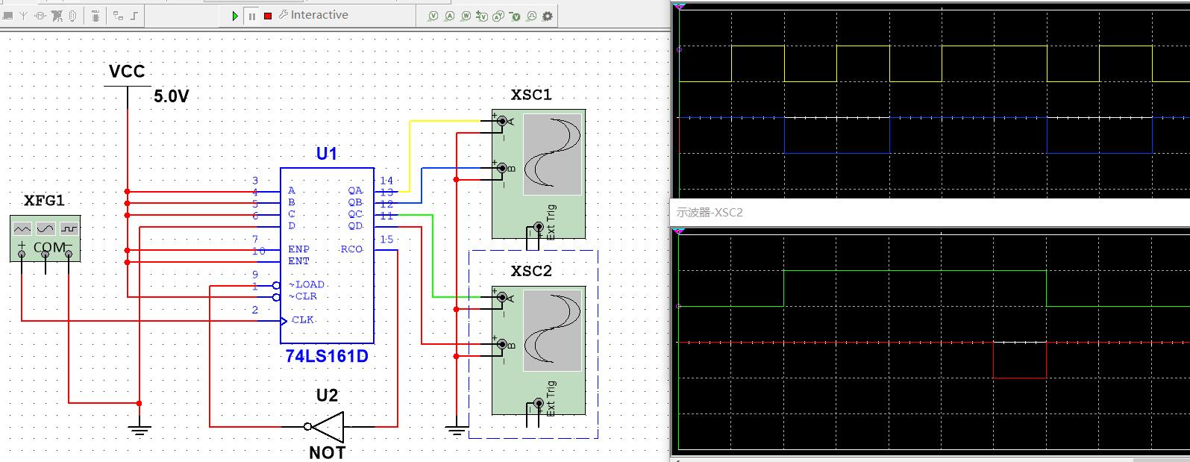

图表 7实验2-2连接图和波形图

3．采用M=Mi法构成M>N的M=25计数器。

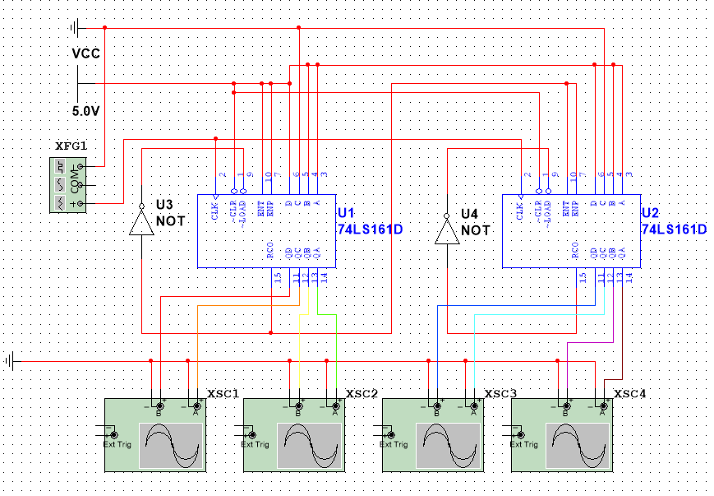

图表 8实验3的电路连接图

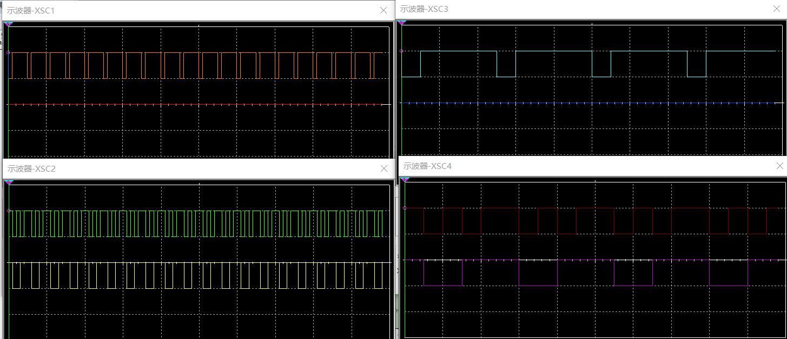

图表 9实验3的波形图

2．总结使用集成计数器的体会。

本次实验，我掌握了任意进制计数器的使用方法以及构建。对于M<N的情况，仅需要一片芯片；当M>N时候需要多块芯片。而且，我认为同步置数要比异步置零的方式更加实用。

|  |  |
| --- | --- |
| **学生实验 心得** | 通过本次实验，我清楚地了解到数字电路的组成、原理与应用，掌握了一些基本逻辑电路的逻辑判断与功能，为下一步学习单片机和FPGA打下了良好的基础。  在我的学习期间，遇到了很多的问题。比如因为引脚接错电平而烧坏芯片；因为没懂功能而得不到结果。这些困难都在我学习过程中被一一克服。我主要负责搭建电路和测量。实验中的仿真都是由我亲手搭建而成，当它真正运行时候，我会有一种十分愉悦的感觉。  最后，我要感谢我的组员和我一起奋斗，更要感谢我们的林凡强老师。他在我感到困难的时候给予我帮助；在我疑惑不解的时候及时开导。因为有了大家，才有我这完美的实验。  学生（签名）：  年 月 日 |
| **指导**  **教师**  **评语** | 成绩评定：  指导教师（签名）：  年 月 日 |